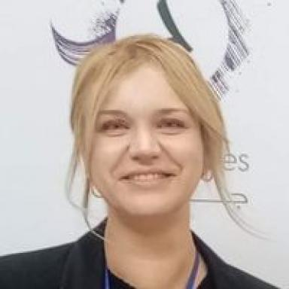 bochra hadj kilani

Identifiants chercheurs

- IdHAL : bochra-haj-kilani
- ORCID : 0009-0000-8648-7670

Présentation

im architect ,Ph.D in urban planing My focus lies in exploring how urban events shape the physical, social, and cultural fabric of cities. By studying the dynamics of urban events using Machine Learning algorithm, Data science , and natural language processing NLP

Publications

Pré-publication, Document de travail (3)

Convolutional Kolmogorov–Arnold Networks : a survey
Bochra Hadj Kilani
2025
Pré-publication, Document de travail
hal-05177765v1
Applying Marketing Innovation Models to Urban Events: A Comparative Study of the Ghriba Pilgrimage in Djerba
Bochra Hadj Kilani,Najem Dhaher
2024
Pré-publication, Document de travail
hal-04763132v1
Méthodologie d'Approche du Text Mining et du NLP pour la Recherche Urbaine : revue de la littérature
Hadj Kilani Bochra,Najem Dhaher
2023
Pré-publication, Document de travail
hal-04286995v2

Article dans une revue (4)

Kolmogorov-Arnold Networks: Key Developments and Uses
Bochra Hadj Kilani
Qeios, 2024, ⟨10.32388/7nncaa⟩
Article dans une revue
hal-04663521v1
Building Urban Resilience through Mega-Events: A Systematic Review using Text Mining and Natural Language Processing (NLP)
Hadj Kilani Bochra,Najem Dhaher
Qeios, 2024, ⟨10.32388/M3BIFL.2⟩
Article dans une revue
hal-04245730v2
Tactical Urbanism: From Temporary Action to Sustainable Urban Regeneration
Bochra Hadj Kilani,Najem Dhaher
Qeios, 2024, ⟨10.32388/3WQAT5⟩
Article dans une revue
hal-04670689v1
l'urbanisme temporaire évènementiel : un nouveau paradigme de la dynamique spacio-temporelle des villes : approche d'analyse du discours par le text mining
Bochra Haj Kilani,Najem Dhaher
Journal of Urban and Territorial Planning A Periodical International Journal published by the “Democratic Arab Center” Germany – Berlin, 2023, 17, pp.94-102
Article dans une revue
hal-04263624v1

Article de blog scientifique (1)

Urbanisme tactique : de l'action temporaire à la régénération urbaine durable
Bochra Hadj Kilani
2023, ⟨10.22541/essoar.170224452.25502544/v1⟩
Article de blog scientifique
hal-04384881v1

Communication dans un congrès (1)

Planification urbaine et participation citoyenne
Hadj Kilani Bochra
Colloque international et pluridisciplinaire Société civile et observation urbaine production de la connaissance et gouvernance territoriale, lab GADEV - Université de Carthage, Nov 2021, la marsa (sidi Dhrif), Tunisie
Communication dans un congrès
hal-04263921v1

